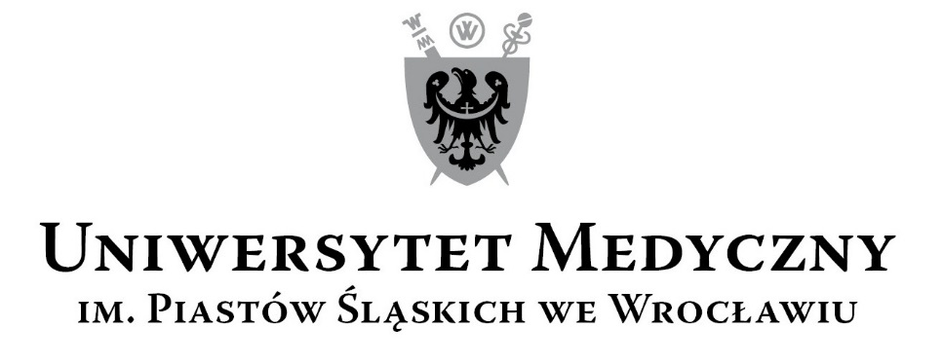
50-367 Wrocław, Wybrzeże L. Pasteura 1
Zespół ds. Zamówień Publicznych UMW
ul. K. Marcinkowskiego 2-6, 50-368 Wrocław
fax 71 / 784-00-45
e-mail: agnieszka.dembska@umed.wroc.pl

UMW / IZ / ZC - 116 / 19 Wrocław, 05.11.2019 r.

Informacja z otwarcia ofert

NAZWA POSTĘPOWANIA
Sukcesywna dostawa materiałów eksploatacyjnych nieregenerowanych na potrzeby Jednostek Uniwersytetu Medycznego we Wrocławiu

W postępowaniu prowadzonym w trybie zapytania o cenę do upływu terminu składania ofert wpłynęły do Zamawiającego 3 oferty. Bezpośrednio przed otwarciem ofert Zamawiający podał kwotę, jaką zamierza przeznaczyć na sfinansowanie przedmiotu zamówienia: 822 000,00 zł brutto.

Kryteria oceny ofert
LP | KRYTERIA | WAGA %
1 | Cena przedmiotu zamówienia | 100

Nr oferty | Wykonawca, adres | Cena brutto przedmiotu zamówienia | Termin realizacji sukcesywnych zamówień  (nie dłuższy niż 2 dni robocze) | Okres gwarancji  (min. 12 m-cy od dnia każdej dostawy)
1 | P.W. EUROSYSTEM  Sylwia Witkowska Jankowska  ul. Trzebnicka 14, Czeszów  55-106 Zawonia | 824 600,45 zł | nie dłuższy niż 2 dni robocze | 12 m-cy
2 | PRINTECH Robert Sawicki  ul. Spacerowa 24, Zębice  55-010 Święta Katarzyna | 820 731,69 zł | nie dłuższy niż 2 dni robocze | 12 m-cy
3 | BALLPEN S.C.  Joanna Sowa, Jacek Sufryd  ul. Żernicka 296  54-510 Wrocław | 816 250,26 zł | nie dłuższy niż 2 dni robocze | 12 m-cy

- Warunki płatności zawarte w ofercie zgodnie ze wzorem umowy.

Z upoważnienia Rektora
Zastępca Kanclerza ds. Zarządzania Administracją UMW
dr med. Maciej Maria Kowalski

